 |  | 第 十一 周活动安排表
 |  | 2019年11月4日—— 11月8日
周主题 | 地震逃生
德育重点 | 了解防火的粗浅知识，懂得发生火灾是逃生自救的方法。
项 目 | 五大 领域 |  | 领 域 目 标
本周 幼儿 发展 目标 | 健康  与安全 |  | 感受火灾带来的危害，认识消防设施设备，懂得逃生自救的基本技能。
本周 幼儿 发展 目标 | 语言 |  | 理解诗歌象声词代表的意思，学习儿歌；理解词语"躲""蹿""钻""溜""目不转睛"。
本周 幼儿 发展 目标 | 社会 |  | 了解安全标识的分类和应用。
本周 幼儿 发展 目标 | 科学 |  | 科学：尝试做层叠现象的实验，感知两种或两种以上的液体倒在一起时所产生的层叠现象。
本周 幼儿 发展 目标 |  |  | 数学：探索7的分解与组成的几种方法，感知两部分数的互补关系。
本周 幼儿 发展 目标 | 艺术 |  | 音乐：理解歌词的含义，尝试用诙谐有趣的声音表现歌曲。
本周 幼儿 发展 目标 |  |  | 美工：借助相似造型，创造性地表现人物的五官。
时 间 |  |  |  | 周一 | 周二 | 周三 | 周四 | 周五
一  日  活  动  安  排 | 上午 |  | 第 一 节 | 升旗仪式  评选明星宝宝 | 数学：  6的组成 | 给力宝宝秀 | 科学：  奇妙的  层叠现象 | 社会：  会说话的  标识
一  日  活  动  安  排 |  |  | 第 一 节 | 户外混龄活动 | 数学：  6的组成 | 篮球活动 | 科学：  奇妙的  层叠现象
一  日  活  动  安  排 |  |  | 第 二 节 | 语言：  不和陌生人说话 | 户外活动 | 音乐：  颠倒歌 | 分区活动 | 体育活动：  快乐的  小青蛙
一  日  活  动  安  排 | 餐前阅读 |  |  | 弟子规 | 体验阅读 | 讲故事 | 语言：  不和陌生人说话 | 古诗朗诵
一  日  活  动  安  排 | 下 午 |  |  | 美工：  各种各样的脸 | 养成教育：倒霉的一天 | 健康与安全：消防安全我知道 | 观看图书  （阅览室） | 一周小结
家长工作 |  |  |  | 1、请家长坚持使用晨检接送卡，刷卡入园离园。  2、和孩子一起搜集、了解消防安全常识，了解火灾的危害。
 |  | 本周一、三、五上午 二、四下午教师:
 |  | 本周一、三、五下午 二、四上午教师:

幼儿园大班音乐教案：颠倒歌

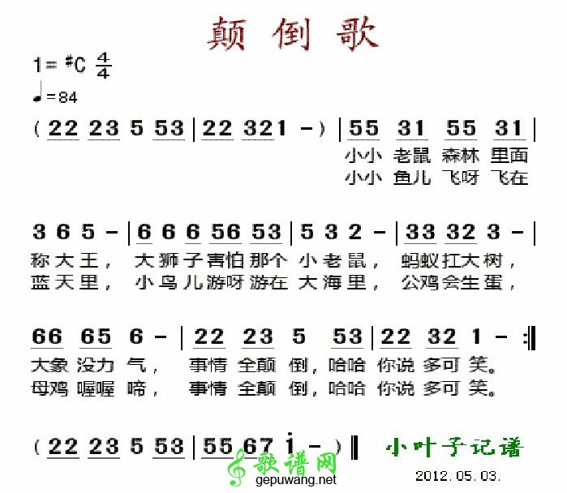
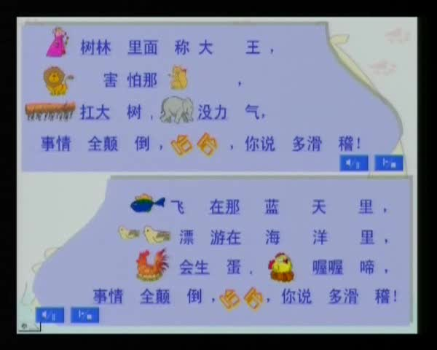

活动目标：
1、初步学会歌曲，理解歌词的含义，能尝试用诙谐有趣的声音表现歌曲。
2、在理解“颠倒”一词含义的基础上，仔细观察图片，尝试用“按常理反推”的方法匹配相应的歌词。
3、能大胆的表述出自己的对歌词的理解，体验探索、匹配歌词的快乐。
活动过程幼儿回答教师反馈
一、故事导入，激发幼儿观察图片的兴趣。
1、提问：“在森林里，住着许多小动物，他们每天都愉快的生活着。有一天，有个小仙女用了根魔棒一点，森林里就发生了很多变化，到底有哪些变化呢?我们一起来看一看”。(教师范唱第一遍)
2、老师出示大图片，幼儿观察讲述趣事，老师按孩子们讲述的顺序将幼儿讲到的趣事用相应的小图片进行展示，并按歌词帮助孩子进行归纳，帮助幼儿熟悉歌词。
师：“现在请你们告诉我你在歌曲中听到了什么?”
幼：“我听见老鼠变成了森林里的大王/我听见了小鱼在天上飞……”
师：“你们听的可真仔细呀，现在请你们再来听我唱一遍，看看有没有小朋友要补充的?”(教师范唱第二遍)
二、引导幼儿匹配歌词图谱。
1、出示空缺大图谱(教师进行第三遍范唱)
(1)提问：你觉得这首歌完整吗?为什么?
怎么才能把歌唱完整呢?
这些图片该怎么放呢?
(2)引导幼儿讨论：这两张图片为什么放在一起?(教师引导幼儿观察第一句“小小老鼠森林里面称霸王，大狮子害怕那个小老鼠”的两张图片。)
(3)幼儿尝试匹配空缺处的图片，完成自己的小图谱。(教师进行第四遍范唱)
(4)幼儿交流匹配情况，老师在大图谱中进行记录。老师逐句进行第五遍范唱，到空格出停下，鼓励幼儿将自己的匹配说出来。
(5)幼儿随老师边唱边检查图片的匹配是否合适。
幼：“不完整。”
“因为有好多地方都空着。“
“把这些图片放上去。”
“把小老鼠的图片放在这个王冠的前面。”……
幼：“因为小老鼠是森林里的大王，狮子害怕小老鼠。”
教师小结：“两个物体间的某些方面反过来了，就是 颠倒了。那你们现在能不能帮我把剩下的这些小图片们都找到自己的家呢?”
三、师生完整学习演唱歌曲，从看图到不看图，逐渐增加难度挑战。
1、师幼共同学习演唱歌曲。
师：“现在小朋友们都已经帮自己的小图片找到了家，真能干，那现在你们能不能和我一起把这首颠倒歌给唱出来啊?”
2、拿掉几个小图片，让幼儿挑战歌曲演唱。
师：“唱得真不错，现在我要考验考验你们，看看我拿掉几个小图片以后你们还能不能把歌词都唱出来啊?”
3、拿掉全部的图片，让幼儿不看图片完整演唱。
师：“现在我要把整个图片都拿掉了，你们不看图片还能不能唱出来啊?”
4、用诙谐有趣的声音将歌曲演唱给客人老师听。
师：“好，现在请小朋友轻轻起立，身体向后转，把我们好听的歌曲演唱给客人老师们听，好不好?”
幼：“能!”
“好!”
师：“好，那我们先一起来试一遍。”
“你们太棒了，这样都难不倒你们。”
“小朋友们真是厉害，我们一起给自己鼓鼓掌。”

健康：消防安全我知道

设计意图：自然是如此美好，生活是如此安宁。然而，躲在和平、文明背后的火魔，正窥视着我们。在所有的自然灾害中，发生频率最高的，莫过于火灾。一个小小的火星可以使人类创造的物质、精神财富化为灰烬，可以夺走人最宝贵的生命。新的《幼儿园教育指导纲要》明确指出：幼儿园必须把保护幼儿的生命和促进幼儿的健康放在工作的首位。然而对于火，幼儿缺乏相应的防火知识和能力。因此，增强幼儿的防火意识，提高幼儿的防火自救能力，加强幼儿防火安全教育至关重要。

活动目标：
1、让幼儿感受火灾的威胁以及火灾带来的危害。
2、让幼儿懂得逃生自救的基本技能。
3、让幼儿认识消防设施设备，提高防火意识。

活动准备：
1、《火灾案例》录像。
2、人手一块湿毛巾。
3、安全出口指示牌，灭火器。

活动设想：价值分析：
一、谈话导入活动主题教师:小朋友，你们见过火吗？火有什么作用？
教师小结：火可以给我们的生活带来很多方便，但如果我们用火不当，就会发生火灾,危害我们的生命了，所以我们一定要小心用火。

二、教师播放《火灾现场》视频片段，引导幼儿进行观看。
通过观看视频，引导幼儿回答：火灾对我们有什么危害？幼儿回答后，教师总结

三、出示以下幻灯片，引导幼儿说说发生火灾时该怎么办？
（1）如果发生火灾了，该怎么办？
教师小结：发生火灾时要迅速拨打火警电话119，并讲清楚你的详细地址、姓名及电话号码（告诉幼儿切记不能随便拨打火警电话）。
（2）如果家里起火了该怎么办？教师小结：家中一旦起火，不要惊慌失措，如果火势不大，应迅速利用家中的灭火器，采取有效措施控制和扑救。
（3）如果火势很猛，浓烟很多，我们有什么办法逃到安全的地方？教师小结：受到火势威胁时，要当机立断披上湿衣服、湿被褥等向安全出口方向冲出。穿过浓烟逃生时，要尽量使身体贴近地面，并用湿毛巾捂住口鼻。
师：湿毛巾要折叠6-8层才能防止浓烟呛入鼻孔，然后用湿毛巾捂住口鼻并猫着腰走。（让幼儿练习折叠湿毛巾捂住口鼻并猫着腰走）。
（4）发生火灾了，可以乘坐电梯吗？；为什么？教师小结：遇到火灾时不可乘坐电梯，要向安全出口方向逃生。
（5）如果所有的逃生线路被大火封锁了，该怎么办？师小结：若所有逃生线路被大火封锁，要立即退回室内，用打手电筒、挥舞衣物、呼叫等方式向室外发送求救信号，等待救援，千万不能盲目跳楼。
(让幼儿练习挥舞衣物、呼叫等求救方法)。

四、学习消防安全儿歌
你拍一，我拍一，生命安全数第一，你拍二，我拍二，学习消防在一块儿，你拍三，我拍三，消防站里去参观，你拍四，我拍四，安全通道莫堵死，你拍五，我拍五，弯腰行走口鼻捂，你拍六，我拍六，易燃物品勿乱丢，你拍七，我拍七，正确使用灭火器，你拍八，我拍八，电器起火拉电闸，你拍九，我拍九，着火快打119，你拍十，我拍十，消防教育要及时。

